苏州大学计算机组成及系统结构课程期末试卷
考试形式 开 卷 2022年6月
院系 计算机科学与技术学院 年级 专业

学号 姓名 成绩

1．（16分）机器字长20位，其浮点数的阶码7位(包括1位阶符)，尾数13位(包括1位数符),阶码和尾数均用二进制补码表示，没有隐含位，当尾数规格化时，写出它所能表示的最大正数、最小正数、最大负数、最小负数的机器数以及相应的值。

2.（16分）某机指令格式如图所示：
15 10 9 8 7 0
OP | M | Disp
图中M为寻址特征位，且M=0时，直接寻址；M=1时，用基址寄存器BR进行寻址；M=2时，用变址寄存器XR进行寻址；M=3时，为相对寻址。设PC=1243H，BR=0073H，XR=2233H，请指出下列指令的有效地址EA（用十六进制表示，后缀H表示十六进制）。
(1)4420H (2)2244H (3)1322H (4)3521H

3.（10分）CPU执行一段程序时，cache完成存取的次数为1900次，主存完成存取的次数为100次，已知cache存储周期为40ns，主存存储周期为260ns，求(1)cache的命中率、(2)平均访问时间。

4.（10分）在一个页式虚拟存储系统中，页大小为1KB，用户编程空间32个页，即32KB，内存空间16KB。如果某个应用程序有10页长，若已知逻辑地址页号0、1、2、3已分得对应的物理块号为4、7、8、10，其余逻辑地址页号没有分配物理块。试确定虚拟地址0AC5H、1AC5H是否分配了物理存储空间，如果已经分配了物理存储空间，写出对应的物理地址。（写出计算过程）

5.（16分）某CPU中各部件及其连接关系如下图所示。图中W是写控制信号，R是读控制信号，R1和R2是暂存器，ACC累加寄存器。各部分之间的连线表示数据通路，箭头表示信息传送方向。要求：
(1)标出图中a，b，c，d四个寄存器的名称；
(2)简述指令从存储器取到控制器的数据通路。
(3)简述CPU将R1中数据存入存储器和从存储器中将数据取到R2的数据通路。
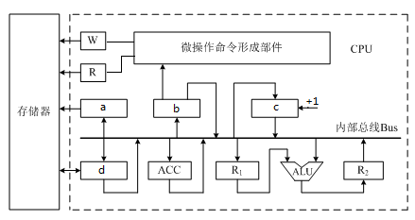

6. (16分)某硬盘转速为7200转/分，内有8个盘片，每毫米10道，每道可记录信息12288字节，最小磁道直径为230mm，每个面有512道。结果保留1位小数。问：
(1)该硬盘的总容量是多少？
(2)最高位密度与最低位密度是多少？
(3)磁盘数据传输率是多少？
(4)如果某文件长度超过了一个磁道的容量，它将存储到同一个记录面上的不同磁道上，还是存储到不同记录面的同一个柱面上？

7. (16分)假定计算机M字长为16位，按字节编址，连接CPU和主存的系统总线中地址线为20位、数据线为8位，采用16位定长指令字，指令格式及其说明如下：
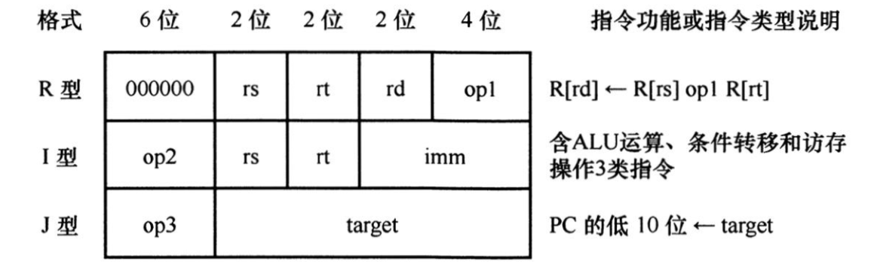
其中，op1~op3为操作码，rs、rt和rd为通用寄存器编号，R[r]表示寄存器r的内容，imm为立即数，target为转移目标的形式地址。请回答下列问题。
(1)ALU的宽度是多少位？可寻址主存空间大小为多少字节？指令寄存器、主存地址寄存器（MAR）和主存数据寄存器（MDR）分别应有多少位？
(2)R型格式最多可定义多少种操作？I型和J型格式总共最多可定义多少种操作？通用寄存器最多有多少个？
(3)假定opl为0010和0011时，分别表示带符号整数减法和带符号整数乘法指令，则指令01B2H的功能是什么（参考上述指令功能说明的格式进行描述）？若1、2、3号通用寄存器当前内容分别为B052H、0008H、0020H，则分别执行指令01B2H和01B3H后，3号通用寄存器内容各是什么？各自结果是否溢出？
(4)若采用I型格式的访存指令中imm（偏移量）为带符号整数，则地址计算时应对imm进行零扩展还是符号扩展？
(5)无条件转移指令可以采用上述哪种指令恪式？

